|  |  |  |  |
| --- | --- | --- | --- |
| **Terminale** | | **Thème 2** | **Activité 5 : Les impacts des activités humaines sur la**  **biodiversité.** |
| **Chapitre 5** | | |
| RÃ©sultat de recherche d'images pour "rouage tÃªte" | **Compétences travaillées :** *Argumenter / rechercher l’information utile / raisonner* | | |

Quelles sont les conséquences des activités humaines sur la biodiversité ?

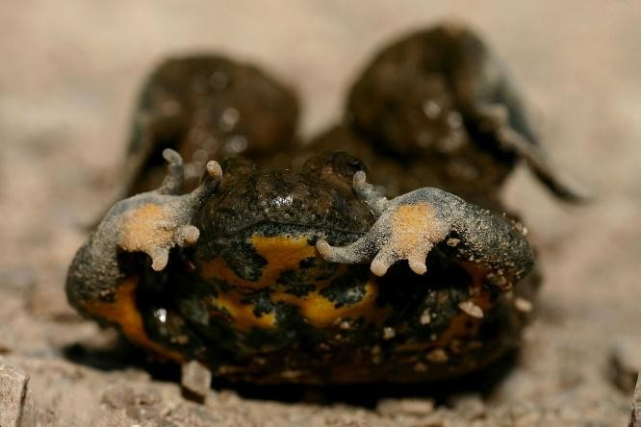

Sonneur à ventre jaune (*Bombina variegata*)

Un petit village de Normandie accueille la dernière population de Sonneur à ventre jaune (*Bombina variegata*) de la région. Le maire du village souhaiterait construire une déviation pour désengorger la rue principale mais cette dernière devrait passer par le bois ou l’on trouve le Sonneur à ventre jaune. Soucieux de sauvegarder cette espèce en danger, il commande une étude à votre cabinet d’expertise afin de connaitre l’impact de son projet sur l’espèce.

**500 mètres**

|  |  |  |  |  |  |  |  |  |  |
| --- | --- | --- | --- | --- | --- | --- | --- | --- | --- |
|  |  |  |  |  |  |  |  |  |  |
|  |  |  |  |  |  |  |  |  |  |
|  |  |  |  |  |  |  |  |  |  |
|  |  |  |  |  |  |  |  |  |  |
|  |  |  |  |  |  |  |  |  |  |
|  |  |  |  |  |  |  |  |  |  |
|  |  |  |  |  |  |  |  |  |  |
|  |  |  |  |  |  |  |  |  |  |
|  |  |  |  |  |  |  |  |  |  |
|  |  |  |  |  |  |  |  |  |  |



**ant construction de la route Après construction de la route. Les deux populations sont isolées**



**Av**

**1**

Modélisation du bois dans lequel se trouve la population de Sonneur à ventre jaune.

**Zone habitable Zone non habitable**



**2**

Le Sonneur à ventre jaune est un petit crapaud mesurant en moyenne 4 à 5 cm à l’âge adulte. On peut aisément le reconnaître à ses yeux globuleux positionnés sur le dessus de la tête et à ses pupilles en forme de cœur ou triangulaires. L'habitat de cette espèce est constitué de mares, ornières ou flaques d'eau en forêt. Elle ne peut pas vivre à moins de 50 mètres de la lisière. L'espèce peut vivre dans des eaux au PH acide. Les sonneurs à ventre jaune forment des populations qui ne peuvent excéder 400 individus par km2.

S’il se sent "agressé", le Sonneur adopte une posture de défense originale : la lordose lombaire, appelée aussi "réflexe d’Unken". Cette position permet de montrer une partie de ses couleurs vives (pattes repliées sur le dos) pour prévenir les prédateurs de la toxicité de l’amphibien.

L’écologie du Sonneur à ventre jaune.

[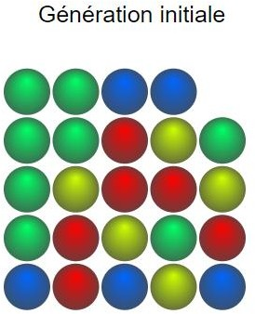](http://philippe.cosentino.free.fr/productions/derivehtml5/)

Modéliser la dérive génétique

Protocole :

* Cliquez sur l’image à gauche pour accéder au logiciel de modélisation de la dérive génétique. Vous allez réaliser deux modélisations. Une avec la population du bois sans la route et une avec la population estimée avec la route.
* Chaque boule représente un individu. Indiquez le nombre d’individus voulus dans la case.
* On travaillera pour les deux modélisations avec un gène possédant 4 allèles. Vous indiquerez donc 4 couleurs.
* Effectuez les modélisations jusqu’à la génération 15.

Il existe un phénomène évolutif dans les populations appelé dérive génétique. C’est une variation aléatoire des fréquences alléliques au cours des générations. En effet, certains individus vont plus ou moins se reproduire, voir pas du tout, et ce de manière tout à fait aléatoire. Ce phénomène peut entrainer la disparition de certains allèles et donc une perte de biodiversité génétique.

La dérive génétique est une problématique importante en biologie de la conservation. En effet, la diversité génétique est bénéfique sur le long terme pour permettre aux populations de préserver des caractères potentiellement avantageux permettant une meilleure adaptation à des environnements changeants (urbanisation, changement climatique, maladies, etc…).

La dérive génétique et ses impacts.



**3**

|  |
| --- |
| **Consigne générale :** Ecrivez un rapport d’une quinzaine de ligne maximum à destination du maire de la commune dans lequel vous décrirez les impacts de son projet sur le sonneur à ventre jaune. Vous lui proposerez une ou des mesures de compensation dans l’éventualité ou il souhaiterait  poursuivre le projet. |
| **Guide pour la réalisation du sujet :**  **Etape 1 :** Estimez la population maximum de Sonneur à ventre jaune dans le bois d’après les informations dont vous disposez.  **Etape 2 :** Estimez la population maximum de Sonneur à ventre jaune dans une parcelle après l’installation de la route (aide : on considèrera la largeur de la route comme négligeable).  **Etape 3 :** Décrivez et comparez l’évolution génétique de la population avec ou sans la route. Vous ajouterez vos graphiques à votre travail pour illustrer votre démonstration.  **Etape 4 :** Estimez l’effet de la construction de la route sur la population de Sonneur à ventre jaune.  **Etape 5 :** Réalisez une recherche documentaire pour trouver une solution de compensation que le maire pourrait installer s’il concrétise son projet. |